山东省经济和信息化委
2017年度政府信息公开工作报告

本年度报告根据《中华人民共和国政府信息公开条例》（以下简称《条例》）和《山东省政府信息公开办法》（以下简称《办法》）编制，包括概述等10个部分及附表。
本报告所列的政务公开数据统计期限为2017年1月1日至2017年12月31日。本报告的电子版可在山东省经济和信息化委员会门户网站（www.sdeic.gov.cn）下载。若对本报告有疑问，请直接与山东省经济和信息化委员会办公室联系（地址：济南市历下区省府前街1号，邮编：250011，电话：0531-86909611、86062290，传真：0531-86901644）。

一、概述
2017年，我委认真贯彻落实政府信息公开相关文件精神，按照《山东省人民政府办公厅关于印发2017年山东省政务公开工作要点的通知》（鲁政办发〔2017〕39号）要求，紧紧围绕我委工作职能和中心工作，强化措施，扎实推进，在政府信息公开的组织领导和制度建设、发布解读、回应社会关切和互动交流、重点领域政务公开工作推进、主动公开政府信息以及公开平台建设、政府信息公开申请办理、所属事业单位信息公开工作推进和落实等方面狠下功夫，取得显著成效。

二、政府信息公开的组织领导和制度建设情况
（一）组织领导机制健全。我委确定政务公开工作由委党组成员、副主任（正厅级）李世瑛分管，委办公室为牵头部门，统筹做好信息公开、政策解读、舆情处置、门户网站、政务微博微信等工作，并及时对各处室、直属单位做好指导、协调、督促；各处室、直属单位确定一名分管领导和一名信息员，负责组织、制作、审核及公开本单位政府信息；信息中心配合办公室和各处室、单位做好相关具体工作，保障全委政务公开工作顺利开展。2017年，通过调整山东省经济和信息化委员会政务公开领导小组，进一步强化了对政务公开工作的组织领导。
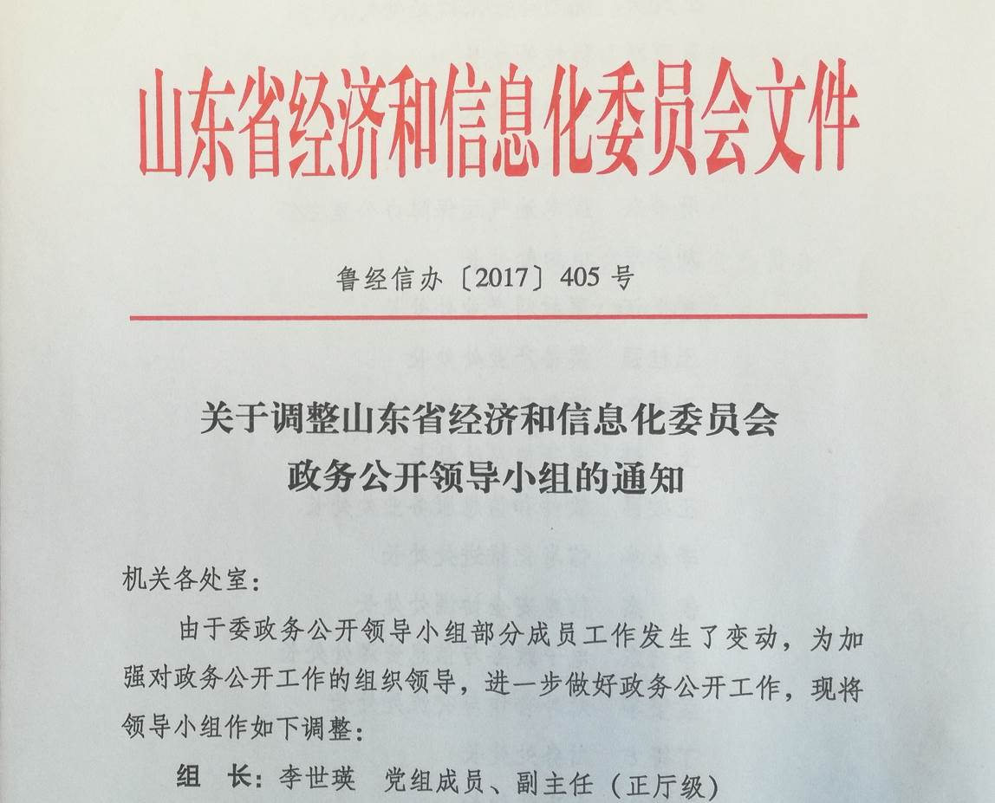
2017年我委调整了政务公开领导小组
（二）政务公开制度不断完善。2017年，我委按照国家和省里对政务公开的最新要求，结合我委实际，出台了《政务公开工作明白纸》《规范性文件信息公开指南》《会议开放制度》《政务公开内容动态扩展和定期审查工作办法》等制度，调整了《依申请公开答复工作流程图》，设计了《依申请公开登记办理表》，进一步细化工作内容，规范工作流程，并将这些制度汇编成册发给各处室、单位，真正把政务公开各项工作落到了实处。
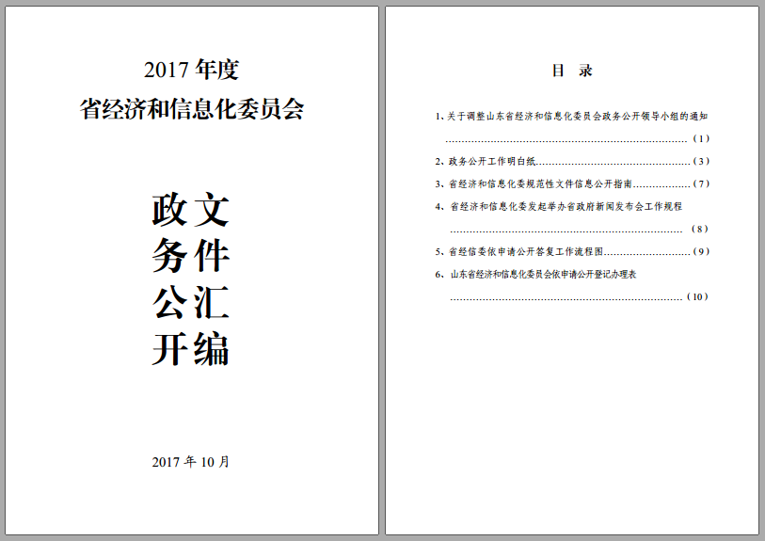
将2017年新出台的制度汇编成册
（三）严格落实政务公开工作年度报告认真公布制度。根据《条例》和《办法》要求，自2008年以来，每年我委都把年度报告的编写和发布作为重点工作，早准备、早谋划、细安排，组织有关人员对此项工作进行专题研讨，认真编写年度政务公开工作报告，并及时在省政府门户网站和委门户网站发布。
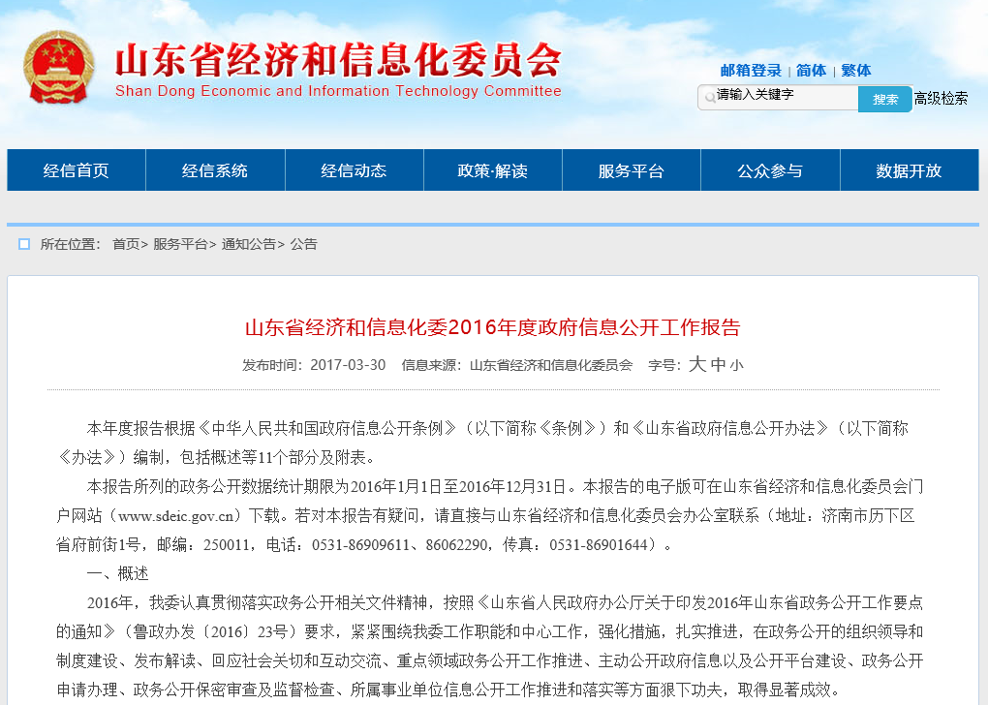
及时在门户网站发布政府信息公开年度报告

三、发布解读、回应社会关切以及互动交流情况
一是及时转载发布国务院、省政府出台的与我委职能相关的政策解读，对于我委出台的重要政策措施，主办处室同步制作并发布解读信息，全年共发布解读信息30余篇，其中对于2017年出台的4个规范性文件，全部做到在文件公开后3个工作日内发布解读材料。二是注重通过召开新闻发布会、接受媒体采访、发表文章、参加阳光政务热线和网站专访等多种形式解读我委重要政策措施、回应社会关切。全年我委共发起举办省政府新闻发布会9次，省人大新闻发布会1次，举办自主新闻发布会2次。10月19日，委党组书记、主任钱焕涛作为十九大代表，参加了十九大新闻中心举行的“走新型工业化道路”集体采访，介绍十八大以来山东工业发展情况，新华社、中央电视台等多家媒体广泛报道。三是探索多渠道加强与公众互动交流。每天由专人负责收集委网站公众参与栏目、“齐鲁民声”和官方微博微信上的咨询和评论，及时转交相关处室人员进行回复解答，全年共回复公众咨询和监督738条，其中官方微博微信回应79次，较往年大幅增加。
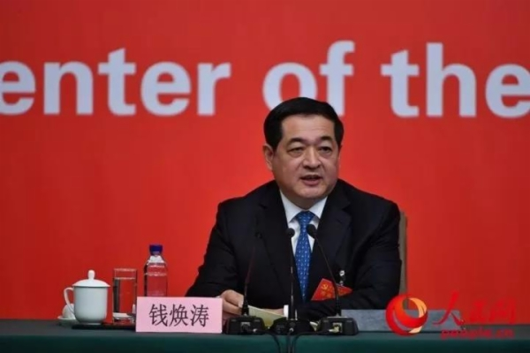
10月19日，省经信委党组书记、主任钱焕涛参加“走新型工业化道路”集体采访活动

四、重点领域政府信息公开工作推进情况和公开情况
（一）深入推进行政权力和市场监管信息公开。一是在委网站醒目位置放置行政权力清单、行政审批事项清单、责任清单和公共服务事项清单，及时让公众了解我委权责情况、监督放权进程，并通过开设反馈意见箱、增加在线提交意见建议功能等方式，听取公众意见、评价放权效果。二是在网站设立了“双随机”专栏，公布《随机抽查事项清单》，并开发了“山东省经信委双随机一公开管理平台”，实现随机配对抽查，及时公布抽查情况及查处结果。三是建立了专栏公开公示行政许可和行政处罚等信用信息。
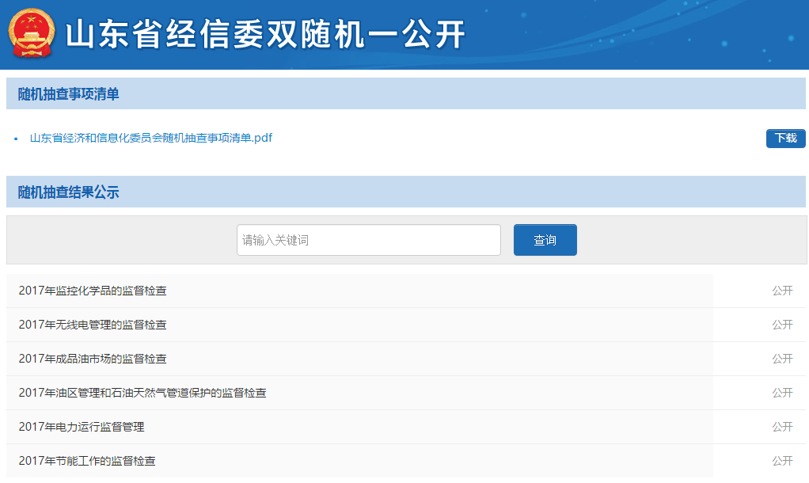
通过 “山东省经信委双随机一公开管理平台”，实现随机配对抽查并及时公布抽查结果
（二）及时公开财政预决算和“三公”经费情况。2017年，我委严格遵守相关财务规定，按照省委、省政府统一部署要求，做好我委预决算和“三公”经费预决算公开工作。同时在网站设立财政信息专栏，集中公开我委预决算和招投标情况，方便公众查阅和监督。

五、主动公开政府信息以及公开平台建设情况
（一）主动公开情况。2017年，我委紧紧围绕省委、省政府的决策部署和经信中心工作，精心策划、周密组织，加大公开力度，全年通过一网两微主动公开工作信息13890条，其中网站公开8942条，政务微博公开834条，政务微信公开1106条。重点工作、重要举措通过新闻媒体主动发布，全年各级新闻媒体共推送我省经济和信息化方面的原创稿件3000余件，转载几万篇（次）。
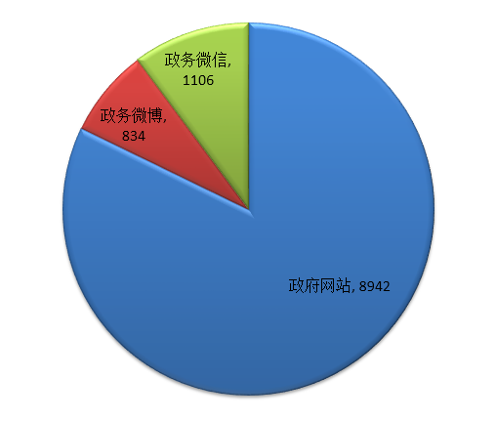
2017年我委通过网站、微博、微信公开信息数量
（二）公开平台建设情况。我委政务公开的主要渠道是《山东经信网》和山东省人民政府门户网站，根据需要，通过新闻发布会以及报刊、广播、电视、政务微博、微信等，确保公众及时知晓和有效获取政府信息。一是不断完善网站建设。按照国家和省对信息公开的新要求，不断优化调整网站结构，加大了对政策解读和意见征集反馈结果的公开力度，强化了民意调查，开设了新旧动能转换专栏，增加了职业资格事项清单、财政信息专栏，进一步提高了行政权力透明度；加强了政策文件检索功能，增加了数据开放目录，进一步提高了服务企业和公众的水平。二是强化培训考核力度。严格执行《山东省经济和信息化委员会门户网站管理办法》，强化考核评议环节，每季度印发网站内容保障和微博运行情况通报，督促各处室做好网站和微博运维保障。三是与各市经信委建立良好的沟通机制。积极协调各市经信委向委网站提供重要工作信息，并每季度进行考核通报。

六、政府信息公开申请的办理情况
2017年，我委共收到20件依申请公开，工作人员本着严肃对待、积极受理、认真调查、准确答复、全面告知的原则，严格按照有关规定和答复程序，在规定时间内办结。
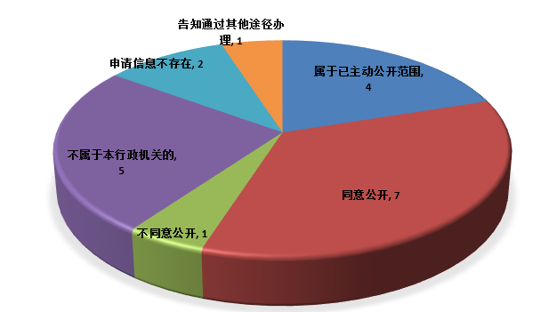
2017年我委办理政府信息公开申请的情况(按办理类型分)

七、政府信息公开的收费及减免情况
2017年，我委对依申请要求提供的政府信息全部免费，没有收取复印、递送等成本费用的情况。

八、因政府信息公开申请提起行政复议、行政诉讼的情况
2017年，我委共收到因政府信息公开申请提起的行政复议2件，其中一件维持了具体行政行为，另一件我委经过认真调查研究，在给法制办行政复议答复之前，撤销了原信息公开告知书并重新告知了申请人。
2017年，没有发生针对我委有关政府信息公开事务的行政诉讼。

九、所属事业单位信息公开工作推进情况
我委始终把所属事业单位信息公开工作与机关各处室信息公开工作放在同等重要的地位来抓，做到各项工作一起谋划、一起布置、一起落实，一起培训，一起接受监督检查。各事业单位根据政务公开的要求，明确负责信息公开工作的部门和人员，按照委政务公开相关制度开展信息公开工作。2017年，我委组织机关各处室、所属事业单位90余人召开政务公开工作专题培训会，传达学习国务院办公厅和省政府办公厅下发的关于政务公开工作的文件精神，邀请省政府办公厅政府信息与政务公开处的同志授课，提高了各单位对政务公开工作重视程度和工作水平。
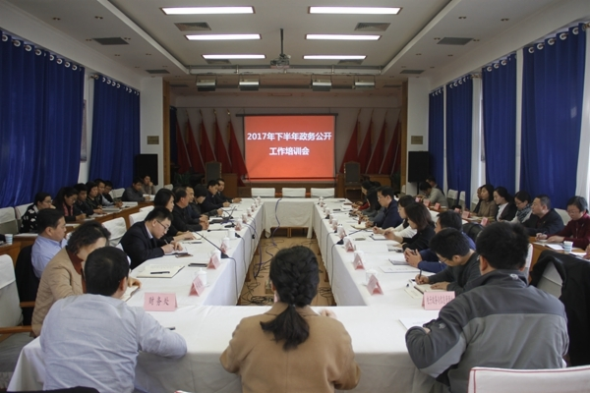
2017年12月，我委组织各处室、所属事业单位召开政务公开工作专题培训会议

十、工作中存在的主要问题及改进情况
2017年，我委政务公开工作取得了一些成效，但与省委省政府要求和公众期待相比仍存在不小差距：一是政务公开专门机构的设置和专门人员配备还不到位。二是个别处室、单位思想上不够重视，存在畏难情绪，政务公开工作意识和能力还需进一步提高，各处室、单位工作进展也不平衡。
针对以上问题，我委将在2018年重点做好以下几方面工作：一是进一步加强人员配备，必要时采取购买服务的方式，统筹做好信息公开、政策解读、舆情处置、政府网站、政务微博微信和政府公报等工作，并在经费、设备等方面提供必要保障。二是进一步加强政务公开培训，提高各处室、单位对政务公开重要性的认识，加强理论学习、强化实践锻炼、增强责任心。

附件：2017年度政府信息公开工作情况统计表

山东省经济和信息化委员会
2017年1月25日

2017年度政府信息公开工作情况统计表
（山东省经济和信息化委员会）
统 计 指 标 | 单位 | 统计数
一、主动公开情况
（一）主动公开政府信息数  （不同渠道和方式公开相同信息计1条） | 条 | 13890
其中：主动公开规范性文件数 | 条 | 4
制发规范性文件总数 | 件 | 4
（二）通过不同渠道和方式公开政府信息的情况
1.政府公报公开政府信息数 | 条 | 8
2.政府网站公开政府信息数 | 条 | 8942
3.政务微博公开政府信息数 | 条 | 834
4.政务微信公开政府信息数 | 条 | 1106
5.其他方式公开政府信息数 | 条 | 3000
二、回应解读情况
（一）回应公众关注热点或重大舆情数  （不同方式回应同一热点或舆情计1次） | 次 | 906
（二）通过不同渠道和方式回应解读的情况
1.参加或举办新闻发布会总次数 | 次 | 13
其中：主要负责同志参加新闻发布会次数 | 次 | 1
2.政府网站在线访谈次数 | 次 | 1
其中：主要负责同志参加政府网站在线访谈次数 | 次 | 1
3.政策解读稿件发布数 | 篇 | 30
4.微博微信回应事件数 | 次 | 79
5.其他方式回应事件数 | 次 | 783
三、依申请公开情况
（一）收到申请数 | 件 | 20
1.当面申请数 | 件 | 0
2.传真申请数 | 件 | 0
3.网络申请数 | 件 | 19
4.信函申请数 | 件 | 1
5.其他形式 | 件 | 0
（二）申请办结数 | 件 | 20
1.按时办结数 | 件 | 20
2.延期办结数 | 件 | 0
（三）申请答复数 | 件 | 20
1.属于已主动公开范围数 | 件 | 4
2.同意公开答复数 | 件 | 7
3.同意部分公开答复数 | 件 | 0
4.不同意公开答复数 | 件 | 1
其中：涉及国家秘密 | 件 | 0
涉及商业秘密 | 件 | 0
涉及个人隐私 | 件 | 0
危及国家安全、公共安全、经济安全和社会稳定 | 件 | 0
不是《条例》所指政府信息 | 件 | 1
法律法规规定的其他情形 | 件 | 0
5.不属于本行政机关公开数 | 件 | 5
6.申请信息不存在数 | 件 | 2
7.告知作出更改补充数 | 件 | 0
8.告知通过其他途径办理数 | 件 | 1
四、行政复议数量 | 件 | 2
（一）维持具体行政行为数 | 件 | 1
（二）被依法纠错数 | 件 | 0
（三）其他情形数 | 件 | 1
五、行政诉讼数量 | 件 | 0
（一）维持具体行政行为或者驳回原告诉讼请求数 | 件 | 0
（二）被依法纠错数 | 件 | 0
（三）其他情形数 | 件 | 0
六、被举报投诉数量 | 件 | 0
（一）维持具体行政行为数 | 件 | 0
（二）被纠错数 | 件 | 0
（三）其他情形数 | 件 | 0
七、向图书馆、档案馆等查阅场所报送信息数 | 条 | 27
（一）纸质文件数 | 条 | 27
（二）电子文件数 | 条 | 0
八、机构建设和保障经费情况
（一）政府信息公开工作专门机构数 | 个 | 0
（二）设置政府信息公开查阅点数 | 个 | 1
（三）从事政府信息公开工作人员数 | 人 | 4
1.专职人员数（不包括政府公报及政府网站工作人员数） | 人 | 1
2.兼职人员数 | 人 | 3
（四）政府信息公开专项经费（不包括用于政府公报编辑管理及政府网站建设维  护等方面的经费） | 万元 | 0
九、政府信息公开会议和培训情况
（一）召开政府信息公开工作会议或专题会议数 | 次 | 1
（二）举办各类培训班数 | 次 | 1
（三）接受培训人员数 | 人次 | 92
（注：各子栏目数总数要等于总栏目数量）

